**Оснащение станка дополнительными устройствами.**

ОСНОВНЫЕ  НАПРАВЛЕНИЯ МОДЕРНИЗАЦИИ  ТОКАРНЫХ СТАНКОВ

Общие положения. Модернизацией называется такая переделка сравнительно старого станка, после которой он в большей или меньшей степени приобретает качества современного.

Модернизация станков производится путем следующих основных мероприятий:

1)    повышения числа оборотов шпинделя станка и увеличения его мощности, а также увеличения количества скоростей вращения шпинделя;

2)    увеличения наибольшей подачи, имеющейся на данном станке, и расширения пределов подач;

3)    повышения жесткости и виброустойчивости станка;

4)    повышения  степени  автоматизации  станка,  оснащения его различными дополнительными устройствами, сокращающими вспомогательное время и облегчающими условия труда;

5)    расширения технологических возможностей станка или его специализации;

6)    обеспечения безопасности работы на станке.

Повышение быстроходности и мощности станков старых моделей достигается  различными способами,   из которых  наиболее часто применяются:

1)    замена шкива электродвигателя шкивом большего диаметра;

2)    замена шкивов клиноременной передачи другими, с большим числом ремней;

3)    замена электродвигателя станка более мощным;

4)    замена плоскоременной передачи клиноременной;

5)    увеличение количества дисков фрикционной муфты;

6)    замена наиболее слабого звена (например, блока шестерен) коробки скоростей и улучшение системы смазки этой коробки.

Для увеличения количества скоростей станка в его коробке скоростей устанавливаются дополнительные пары шестерен.

Увеличение наибольшей подачи без изменения наименьшей осу­ществляется путем установки дополнительных зубчатых колес в коробке подач или на валах привода подачи в коробке скоростей.

Для увеличения всех подач соответствующим образом изменяются передаточные отношения зубчатых колес гитары, последней пары шестерен коробки подач, передающей движение ходовому валу, и колес фартука.

С целью повышения жесткости станков и способности их к поглощению вибраций необходимы:

а)   установка электродвигателя станка на полу или в нижней части станка;

б)   улучшение пригонки вкладышей подшипников скольжения к корпусу или увеличение плотности посадки колец подшипников качения шпинделя и других валов коробки скоростей;

в)   балансировка   быстровращающихся   деталей,    применение уравновешенных патронов и т. п.;

г)    повышение плавности работы ременных и зубчатых передач, применение клиновых ремней вместо плоских, применение наиболее совершенных способов соединения ремней, возможно меньше изме­няющих их толщину в месте соединения;

д)   увеличение жесткости закрепления задней бабки на станке и пиноли в бабке;

е)   повышение  качества  пригонки  направляющих  всех частей суппорта и устранение зазора в гайке поперечных салазок.

Перечисленные мероприятия по модернизации станка обеспечивают возможность повышения режимов резания на данном станке и способствуют уменьшению основного времени обработки.

Ни одно из мероприятий, связанных с изменением конструкции станка, не должно быть осуществлено без предварительной проверки расчетом скорости и мощности, допустимых деталями станка.

ОСНАЩЕНИЕ СТАНКА ДОПОЛНИТЕЛЬНЫМИ УСТРОЙСТВАМИ, СОКРАЩАЮЩИМИ ВСПОМОГАТЕЛЬНОЕ ВРЕМЯ

Такие устройства и приспособления по их назначению можно разделить на следующие основные группы:

а)   приспособления для закрепления обрабатываемых деталей;

б)   рациональные устройства для закрепления режущих инструментов;

в)   устройства для отсчета перемещений суппорта;

г)    копировальные устройства.

Примеры таких приспособлений и устройств, за исключением механизированных копировальных, рассмотрены в предыдущей главе. Здесь подчеркнем лишь следующее.

Первоочередной задачей при решении вопроса о закреплении деталей является широкое применение механизированных приводов для управления зажимными устройствами, например, пневматических. Во всех случаях, когда это почему-либо не удается, надо применять быстродействующие зажимные устройства, что позволяет закреплять деталь в процессе ее установки без затраты дополнительного времени (рифленый передний центр, центр-поводок) или с наименьшей затратой этого времени (бесключевой патрон).

Необходимость широкого применения различных многоместных устройств для закрепления режущих инструментов как на суппорте, так и в пиноли задней бабки очевидна. То же самое можно сказать и о внедрении и постоянном использовании устройств для отсчета перемещений суппорта — лимбов, упоров и т. п. Здесь же еще раз отметим, что оснащение станка подобными устройствами — непременное условие рационального применения метода групповой обработки деталей.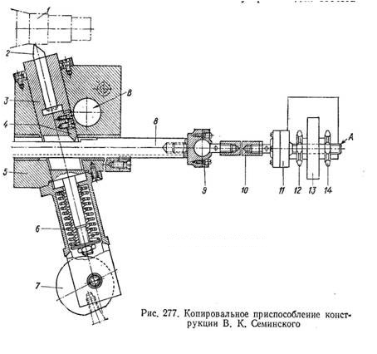

При описании обработки фасонных поверхностей были рассмотрены самые простейшие копировальные устройства. Более сложные устройства того же назначения позволяют обрабатывать не только поверхности криволинейного профиля, но и детали ступенчатой формы. Процесс обработки детали при этом в значительной части механизируется.

На рис. 277 показано копировальное приспособление для обработки    ступенчатых   деталей,   предложенное   токарем-новатором В. К. Семинским. Внутри корпуса 5 приспособления, устанавливаемого на суппорте станка, вместо обычной резцовой головки помещается скалка 3 с резцом 2, перемещающаяся в осевом направлении. Под действием пружины 6 щуп 4 прижимается к поверхности копира 8. Копир представляет собой штангу с лысками, образую­щими ступенчатую поверхность. Длина ступеней копира равна длине шеек обрабатываемой детали 1, а высота их соответствует разности радиусов ее ступеней. Копир 8 посредством шарнира 9, тяги 10, муфты 11 и хвостовика А связан с кронштейном 13, закрепленным на станине станка. Хвостовик шарнира проходит через расположенное горизонтально продолговатое отверстие, имеющееся в кронштейне 13. Наличие такого отверстия обеспечивает возможность перемещения копира (вместе с поперечными салазками суппорта), а посредством гаек 12 и 14 производится установка копира в осевом направлении.

При продольной автоматической подаче суппорта щуп 4 скользит по поверхности очередной ступени копира. В момент, когда щуп доходит до уступа копира (напоминаем, что в процессе работы суппорт перемещается влево, а копир неподвижен), он быстро соска­кивает под действием пружины 6 на следующую ступень копира. Так как скалка расположена под углом 15° к оси станка, резец, отходя назад, несколько смещается в сторону задней бабки, что обеспечивает отход резца от уступа детали. При обратном движении суппотра скалка 3 перемещается вперед с помощью эксцентрика 7, управляемого рукояткой.

Заменяя копир другим, можно с помощью рассмотренного приспособления обрабатывать разные конические и фасонные поверхности.

Через отверстие В в корпусе копира проходит болт, посредством которого он закрепляется на суппорте станка.

Во время работы рассмотренного устройства копир испытывает большие давления щупа. Во избежание быстрого износа копира он должен быть твердым, что достигается термической обработкой его с последующим шлифованием. В результате копир получается довольно дорогим и применение его оправдывается лишь при сравнительно больших партиях изготовляемых деталей. К достоинствам механического копира относятся простота и возможность изготовления его собственными силами на любом машиностроительном заводе.

Гидравлические копировальные устройства (гидросуппорты) не имеют указанного выше недостатка. Схема устройства гидросуппорта типа КСТ-1 показана на рис. 278.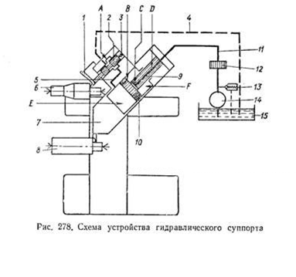 Гидросуппорт устанавливают на специальных поперечных салазках позади станка; так же в особых бабках устанавливают образцовую деталь 6, являющуюся копиром. От насоса 14 масло из бака 15 через фильтр 12 по гибкому шлангу 11 поступает в канал D неподвижного штока 9 поршня 10. Через поперечное отверстие С в штоке масло попадает в полость F подвижного  гидравлического   цилиндра,   расположенного  внутри суппорта 7. Из полости F масло поступает через отверстие В поршня в полость Е и оттуда через гибкий шланг 5 и золотник в сливной трубопровод 4. При перегрузке давления в системе масло, нагнетаемое насосом 14, сливается в бак 15 через предохранительный клапан 13.

Отверстие В имеет очень небольшой диаметр и оказывает большое сопротивление при проходе масла из полости F в полость Е. Вследствие этого при достаточно большой щели А золотника 2 давление в полости Е будет значительно меньше, чем в полости F. Давление масла, действуя на заднюю крышку цилиндра, будет перемещать корпус гидросуппорта назад.

Если золотник 2 закроет щель А, то в полостях Е и F установится одинаковое давление. Но так как площадь передней крышки цилиндра больше площади задней крышки (на величину площади поперечного сечения штока 9), то при одинаковом давлении сила, действующая на переднюю крышку, будет больше силы, действующей на заднюю крышку, и суппорт станет перемещаться вперед.

Может быть установлена такая величина щели, что давление в полости Е будет меньше, чем в полости F, а силы, действующие на переднюю и заднюю крышки, окажутся одинаковыми. В этом случае гидросуппорт останется неподвижным.

Последнее положение соответствует обтачиванию цилиндрической поверхности. Золотник 2 под действием пружины 3 прижимается к качаю­щемуся рычагу 1 щупа, который опирается на поверхность образцовой детали 6. Когда щуп опирается на цилиндрическую поверхность детали, золотник занимает указанное выше положение; гидросуппорт при этом остается неподвижным. Если профиль образцовой детали имеет подъем, то при продольном движении суппорта рычаг 1 будет отклоняться и перемещать золотник 2 назад. При этом щель А будет увеличиваться, а давление в полости Е цилиндра уменьшаться. Гидросуппорт в этом случае под действием давления в полости F станет перемещаться назад. Вместе с гидросуппортом перемещается и корпус золотника 2, что приводит к уменьшению щели А и прекращению движения гидросуппорта.

Таким образом, гидросуппорт как бы следит за положением щупа, поэтому подобная система управления движением суппорта называется следящей.

Если профиль образцовой детали имеет падение, золотник под действием пружины перемещается вперед и прикрывает щель А. Давление в полости Е возрастает, и гидросуппорт перемещается вперед. Такая конструкция гидропривода позволяет обрабатывать ниспадающие профили с углом не более 25—30°.

При обработке перпендикулярных уступов щуп, упираясь в уступ, перемещает золотник 2 назад, открывает щель А, и гидросуппорт начинает перемещаться назад. Так как гидросуппорт двигается по направляющим, расположенным под углом 45°, он одновременно смещается относительно нижних салазок в направлении задней бабки, компенсируя продольное перемещение нижних сала­зок. Таким образом, резец перемещается в плоскости, перпендикулярной к оси обрабатываемой детали 8, и подрезает торец соответствующей ступени.

Такая конструкция гидросуппорта позволяет обрабатывать только те торцы, которые обращены в сторону задней бабки. Поэтому большинство деталей приходится обрабатывать с двух установок с поворотом, обтачивая сначала торцы, обращенные в сторону задней бабки, а затем противоположные.

Опыт ряда заводов показал, что гидросуппорт обеспечивает точность в пределах между 3 и 4-м классами точности.

НАУЧНАЯ ОРГАНИЗАЦИЯ ТРУДА (НОТ) НА РАБОЧЕМ МЕСТЕ ТОКАРЯ

Организация рабочего места является одним из важнейших факторов в системе научной организации труда (НОТ). Рациональная организация рабочего места — основа высокой производительности труда.

Хорошо организовать рабочее место значительно легче, если оно специализировано. При работе на токарном станке в условиях единичного или мелкосерийного производства это значит, что на данном рабочем месте обрабатывается ограниченная номенклатура деталей (группа или несколько групп). Например, только валы определенных размеров, обрабатываемые в центрах; только втулки, закрепляемые в цанговом патроне; только детали, обрабатываемые на планшайбе и т. п. При такой организации труда (групповой обработке) токарю не надо при переходе к обработке партии новых деталей перестраиваться, т. е. менять приспособление, а нередко и инструмент, появляются навыки, позволяющие значительно повысить производительность труда.

Институтом Оргстанкинпром разработана система организации рабочих мест в мелкосерийном производстве. В частности, согласно этой системе, рабочие места станочников оснащаются приемным столом, позволяющим устанавливать на нем тару как для заготовок, так и для готовых деталей. Нижняя полка используется для технологической оснастки.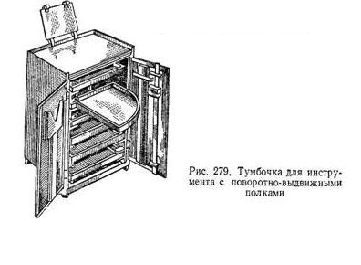

Тумбочка для двух сменщиков имеет легко выдвигающиеся ящики, в которых в определенном порядке расположен инструмент. В верхнем ящике рекомендуется размещать измерительный инстру­мент, а также чертежи, наряды и другие документы. В среднем ящике — резцы в строго определенном порядке. Ниже — сверла, метчики, плашки и прочий режущий инструмент широкой приме­няемости. Внизу — центры, хомутики, переходные втулки и прочий вспомогательный инструмент.

На внутренней стороне дверцы тумбочки размещают крупногабаритный измерительный инструмент — штангенциркули, линейки. Сверху на тумбочке установлен кронштейн для закрепления чертежей.

Перед началом работы рекомендуется располагать ключи и другие предметы, которыми приходится часто пользоваться, так, чтобы все, что нужно брать правой рукой, размещалось справа, левой — слева.

Подставка-решетка для ног предохраняет обувь от порезов стружкой и порчи осаждающейся у станка смазочно-охлаждающей жидкостью. Подставка делается легко регулируемой по высоте в зависимости от роста токаря, что облегчает его работу.

На рис. 279 показана тумбочка к рабочему месту токаря, в которой ящики заменены более удобными поворотно-выдвижными полками. Имеются тумбочки, выполненные из оргстекла. Прозрачные стенки позволяют видеть содержимое тумбочки и быстро находить требующийся инструмент.

Рациональное размещение тары с заготовками и для готовых деталей, а также тумбочки с инструментом позволяет значительно сокращать утомляемость токаря. На снижение утомляемости влияют также такие факторы, как правильно подобранная окраска станка, вспомогательного оборудования и стен помещения, снижение шума в цехе, удобная одежда токаря и ряд других психофизиологических факторов.